Recuperación de Informática
Ejercicio uno Apilar ladrillos
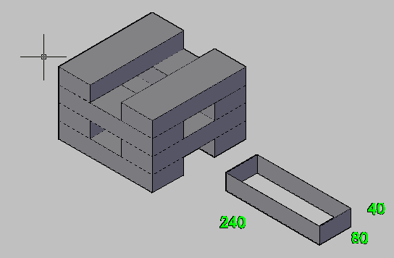
La figura se construye con 8 bloque iguales que se intercalan 2 horizontales con 2 verticales
Para superar la recuperación se debe tener la figura realizada con las mediadas dadas
Cada bloque tiene de largo 240 de ancho 80 y de altura 40.
Comandos: línea, elev, ptovista

Ejercicio dos Escalera
Elaborar la escalera que se muestra de acuerdo a las medidas dadas
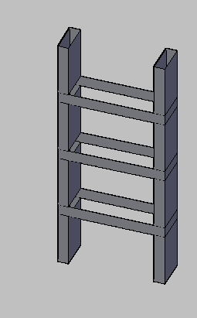 3 peldaños 2 largueros

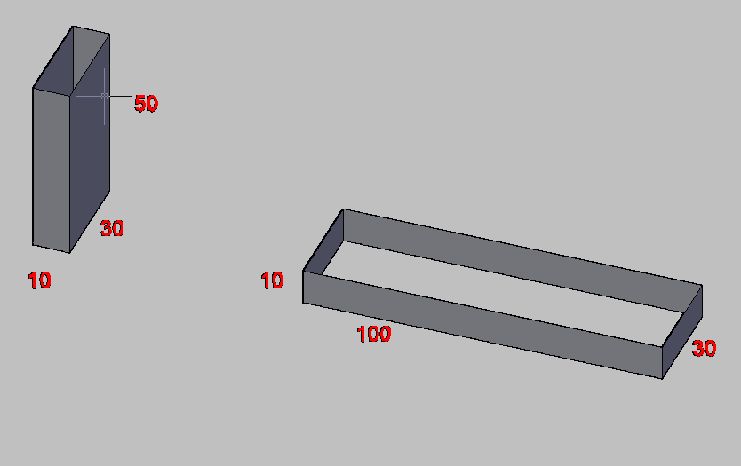
Medida de los largueros medida de los peldaños
Comandos: Linea, elev, ptovista
Ejercicio tres La casa
Elaborar una casa como la que se muestra en 3D

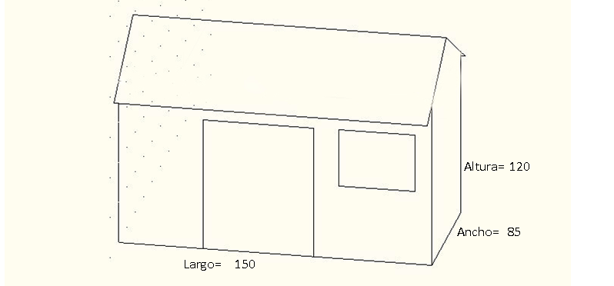
Puerta, ventana, altura del techo cualquier medida
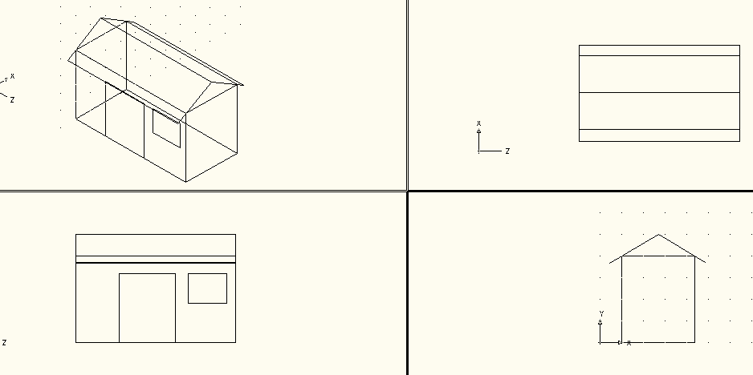
Elevación frontal y derecha cualquiera diferente de cero, elevación superior =0

Isometría superior

Frontal derecha

Comandos: Linea, elev, ptovista
Ejercicio Cuarto el muñeco
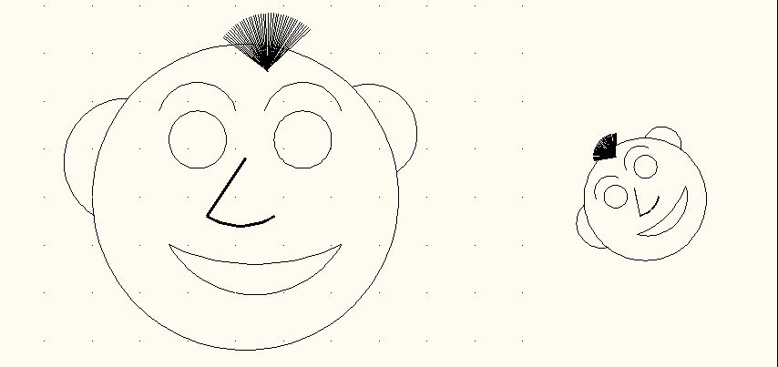
Elabore la gráfica mostrada.
Comandos: círculos, arcos, línea, gira, desplaza, escala, matriz, copia entre otros,

Ejercicio 5ª y 5b
Dado el punto de origen 20,5 elaborar el siguiente gráfico utilizando coordenadas polares
Dado el punto de origen 20,5 elabore el siguiente grafico utilizando coordenadas rectangulares

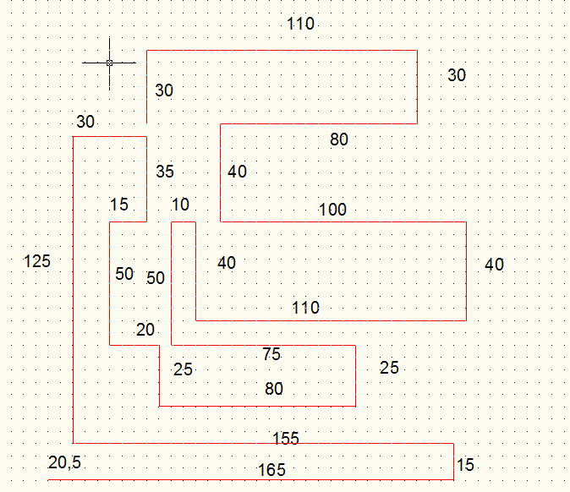
Comando: Linea

